 | Abdi İpekçi Caddesi Kaşıkçıoğlu Apt. No:42 D:2 34365 Nişantaşı İstanbul www.artxist.com  info@artxist.com  T. +90 212 291 77 84 F. +90 212 343 69 35 | BASIN BÜLTENİ

Engin Konuklu’nun “Ev” başlıklı ikinci kişisel sergisi,
27 Ekim – 26 Kasım 2016 tarihleri arasında x-ist’te gerçekleşiyor.

ENGİN KONUKLU I EV
2014 yılında x-ist’te gerçekleşen ilk kişisel sergisi “Eternite”ın ardından ikinci kişisel sergisini 27 Ekim – 26 Kasım 2016 tarihleri arasında gerçekleştirecek olan Engin Konuklu, bu kez geçmiş zaman hatıralarına ve bu hatıraları en yoğun çağrıştıran kavram olan “Ev”e odaklanıyor.
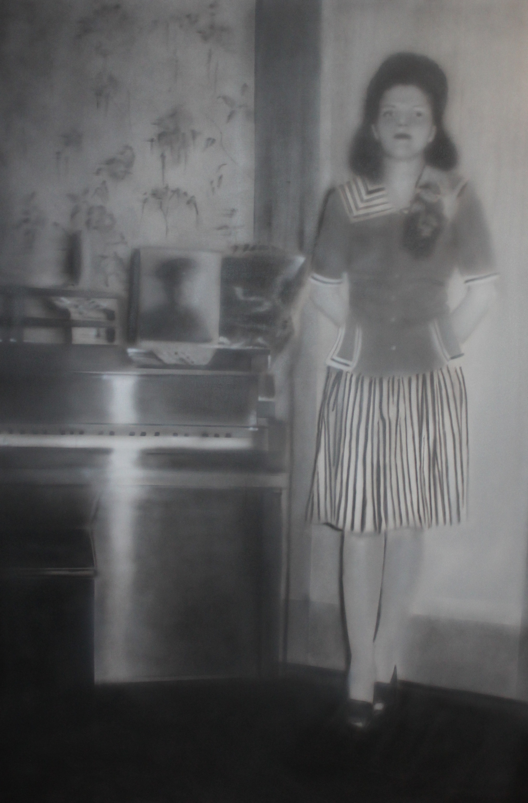
Engin Konuklu, 'Oda', tuval üzerine akrilik, 200 x 135cm, 2016

Hiçbir şeyin eskisi gibi olmadığını söyleyerek, aslında içinde yaşamadığı bir zamana özlem duyan insanların yalnızca fotoğraf karelerinde yakaladığı güzelliklerin peşindeki öznel nostalji arayışlarını sorgulayan sanatçı, aslında gerçeğin asla o fotoğraflardaki gibi olmayabileceğini vurguluyor; hatta nostaljinin bile…
17. yüzyılda bir hastalık olarak addedilen nostalji, savaş, soykırım ve salgınlarla geçen tüm o yıllarda insanların evine duyduğu özlemin dayanılmaz boyutlara ulaşıp, onları ölüme sürükleyen bir melankolinin içine çekmesi halini tanımlıyor.
Eski fotoğraf karelerinden aldığı kadrajları tuval üzerine airbrush kullanarak aktaran genç sanatçı, teknik anlamdaki yeteneğini son işlerinde de gözler önüne seriyor.
Engin Konuklu’nun “Ev” başlıklı kişisel sergisi 27 Ekim – 26 Kasım 2016 tarihleri arasında x-ist’te görülebilir.

ENGİN KONUKLU I Adana, 1990

2011 yılında Dokuz Eylül Üniversitesi Güzel Sanatlar Fakültesi Resim Bölümü’nden mezun olan Konuklu, aynı bölümde yüksek lisansına devam etmektedir. “Tanımsız” isimli ilk solo sergisini 2011 yılında Amerikan Hastanesi Sanat Galerisi “Operation Room”da açan sanatçı x-ist’te ilk kez 2013’teki “Kesişme V” adlı sergide eserlerini sergiledi. Konuklu’nun x-ist’teki ilk kişisel sergisi “Éternité” 2014 yılında gerçekleşti.

Katıldığı karma sergi ve fuarlar arasında “30. Günümüz Sanatçıları İstanbul Sergisi” (Akbank Sanat Galerisi, İstanbul, 2011), “Durumlar Olasılıklar” (İzmir, 2011), “Look Inside II” (İzmir, 2011), “Resim ve Heykel Müzeleri Derneği 30. Yıl Sergisi” (İstanbul, 2011), “Bir Endülüs Köpeği üzerine çeşitlemeler” (x-ist, 2015), “x-tension” (Office 4200, Bursa, 2015) ve Contemporary Istanbul’13, 14 & 15 bulunuyor.

Daha ayrıntılı bilgi için x-ist’ten Gözde Ulusoy ile görüşebilirsiniz.

gozde@artxist.com
M. 545 357 60 70
T. 212 291 77 84

